任务单

拉萨部署完数据共享箱之后, [SharePSInfo].[BaseInfo]张表里取不到企业数据信息,

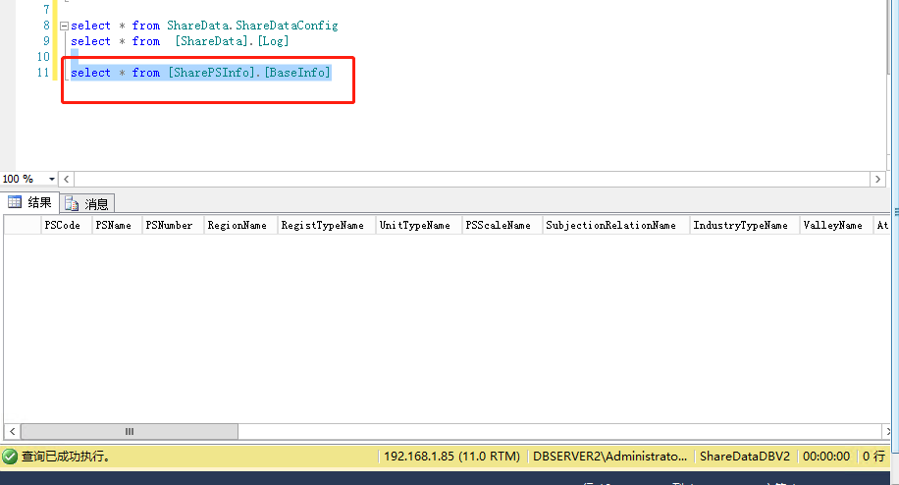

日志报的这个错也看不懂,麻烦帮忙处理下

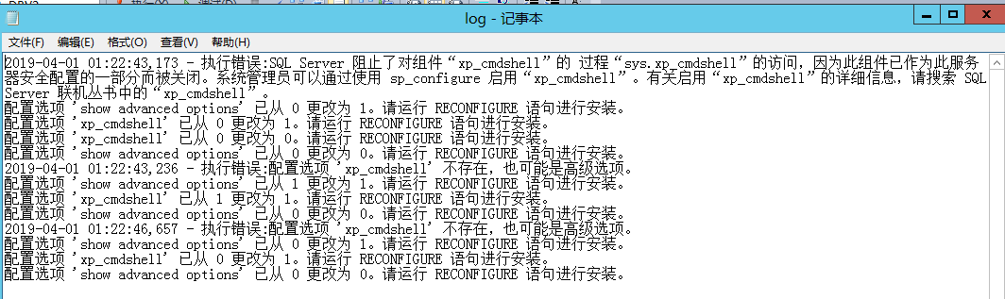

远程方式:

外网直接远程221.13.74.198 administrator ?hjjkzx123

之后在远程数据库服务器 192.168.1.85 administrator ?hjjkzx123